MODUL 2
RESISTOR

Pertemuan ke : 2
Hari/Tanggal :
Total Alokasi Waktu : 100 menit

  - Kemampuan Akhir yang Direncanakan
Mahasiswa mampu memahami tentang resistor serta menghitung nilai komponen resistor secara matematis dan membuktikannya menggunakan komponen pada simulator.

  - Alat dan Bahan
    - Multimeter 1 buah
    - Resistor 4 gelang 2 buah
    - Tinkercad

  - Kesehatan dan Keselamatan Kerja
    - Bacalah dan pahami petunjuk praktikum pada setiap lembar kegiatan belajar!
    - Dalam menggunakan meter kumparan putar (volt meter, amper meter dan ohmmeter), mulailah dari batas ukur yang besar!

  - Dasar Teori
Resistor, sering disebut hambatan atau tahanan, merupakan sebuah komponen elektronika yang berfungsi untuk menghambat arus listrik. Satuan resistor adalah ohm (Ω). Sebutan “OHM” ini diambil dari nama penemunya yaitu Georg Simon Ohm yang juga merupakan seorang Fisikawan Jerman.

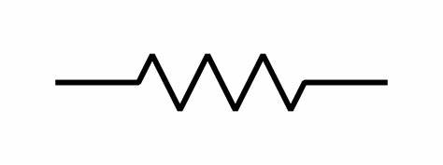
Gambar 2.1. Simbol resistor.

    - Menentukan Nilai Resistor dengan Kode Warna
Warna pada resistor mengindikasikan nilai resistansi dan toleransi. Resistor dengan toleransi yang lebih rendah dianggap lebih baik. Nilai sebenarnya dari resistor adalah nilai yang tertera ± nilai toleransi. Beberapa resistor menggunakan sistem penandaan dengan 4 atau 5 gelang warna, seperti yang ditunjukkan dalam gambar di bawah ini:
Tabel 1. Nilai Warna Gelang Resistor.
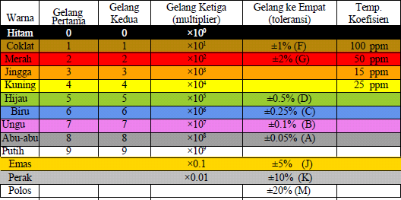

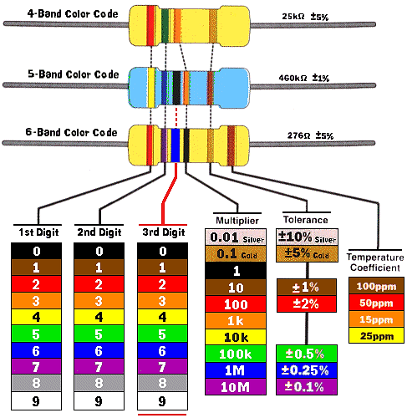
Gambar 2.2. Perhitungan 4-6 gelang warna pada resistor.
Contoh :
Sebuah resistor dengan 4 gelang. Gelang pertama cokelat, gelang kedua hitam, gelang ketiga orange, dan gelang keempat emas. Tentukan nilai tahanan resistor!
Nilai Resistor tersebut :
Gelang 1 (cokelat) = 1;
Gelang 2 (hitam)= 0;
Gelang 3(orange)= 10³;
Gelang 4 (emas) = 5%
Sehingga nilai tahanan resistor adalah 10 x 10³ Ω ± 5 % (dari nilai tahanan) atau 10 KΩ dengan toleransi 5 % (± 500 Ω ) berarti nilai tahanan antara 9500 Ω sampai 10500 Ω.

    - Menentukan Nilai Resistor dengan Multimeter
Multimeter adalah alat pengukur listrik yang sering dikenal sebagai AVO (Ampere/Volt/Ohm meter) yang dapat mengukur tegangan (voltmeter), hambatan (ohm-meter), maupun arus (amper-meter). Ada dua kategori multimeter: multimeter digital atau DMM (digital multimeter)(untuk yang baru dan lebih akurat hasil pengukurannya), dan multimeter analog. Masing- masing kategori dapat mengukur listrik AC, maupun listrik DC. Sebagai penunjuk besaran, avometer ada yang menggunakan jarum dan ada yang menggunakan display angka. Alat ini dilengkapi dengan dua kabel penyidik yang berwarna masing-masing merah dan hitam. Untuk dapat bekerja, avometer memerlukan sumber listrik berupa battery. Dalam penyimpanan yang cukup lama, battery ini harus dilepaskan. Umumya pada avometer terdapat tombol-tombol sebagai berikut ini.

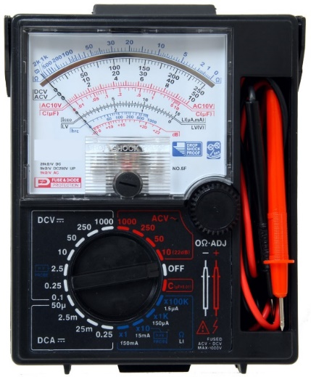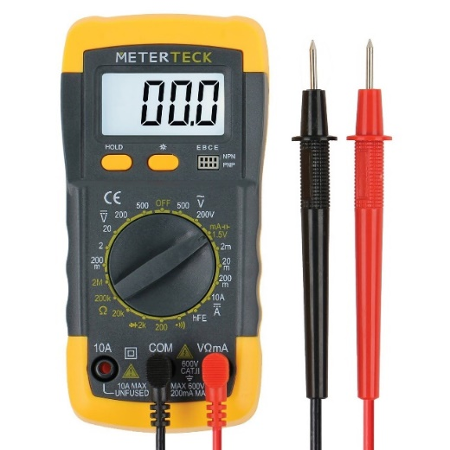
Gambar 2.3. Multimeter Analog dan digital.

Saklar Jangkah Saklar jangkah digunakan untuk memilih jenis besaran yangdiukur dan jangkah pengukuran.
Kabel Penyidik Kabel MERAH dipasang pada lubang PLUS dan kabel hitam dipasang pada lubang MINUS atau COMMON. Pada penggunaan alat ini perlu selalu diperhatikan pemilihan jangkah yang tepat. Kesalahan pemilihan jangkah dapat mengakibatkan kerusakan avometer misalnya pengukuran voltage dengan jangkah pada OHM, maka akibatnya akan fatal. Bila besaran yang diukur tidak dapat diperkirakan sebelumnya, harus dibiasakan memilih jangkah tertinggi.Setiap selesai pengukuran, dibiasakan meletakkan jangkah pada posisi OFF atau VDC angka tertinggi. Adapun gambar posisi Multimeter/AVO meter dalam pengukuran Resistor adalah sebagai berikut:
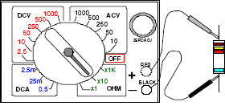
Gambar 2.4. Posisi Pengukuran Resistor.

    - Menghitung Nilai Resistor untuk LED
LED (Light Em-itting Diode) adalah jenis Dioda yang dapat memancarkan cahaya saat dialiri arus listrik. Salah satu kegunaan LED yang paling sering ditemukan adalah sebagai Lampu Indikator, terutama pada indikator ON / OFF sebuah perangkat Elektronika. Hal ini dikarenakan kelebihan LED yang mengkonsumsi arus listrik lebih kecil dibandingkan dengan jenis-jenis lampu lainnya.
LED memiliki arus maju (Forward Current) maksimum yang cukup rendah sehingga dalam merangkai LED, kita harus menempatkan sebuah Resistor yang berfungsi sebagai pembatas arus agar arus yang melewati LED tidak melebihi batas maksimum arus maju LED itu sendiri. Jika tidak, LED akan mudah terbakar dan rusak.
Rata-rata arus maju (Forward Current) maksimum sebuah LED adalah sekitar 25mA sampai 30mA tergantung jenis dan warnanya. Berikut ini adalah tabel arus maju maksimum dan tegangan maju untuk masing-masing jenis dan warna LED pada umumnya (LED bulat dengan diameter 5mm).

Tabel 2.1 Datasheet Arus dan Tegangan LED.
Jenis LED | Warna | I_{F} Max | V_{F} (typ.) | V_{F} Max | V_{R} Max
Standard | Merah | 30mA | 1.7V | 2.1V | 5V
Standard | Merah Terang | 30mA | 2.0V | 2.5V | 5V
Standard | Kuning | 30mA | 2.1V | 2.5V | 5V
Standard | Hijau | 25mA | 2.2V | 2.5V | 5V
High Intensity | Biru | 30mA | 4.5V | 5.5V | 5V
Super Bright | Merah | 30mA | 1.85V | 2.5V | 5V
Low Current | Merah | 30mA | 1.7V | 2.0V | 5V

Keterangan :
I_{F} Max : Arus Maju (Forward Current) Maksimal
V_{L} : Tegangan LED
V_{F} Max : Tegangan Maju (Forward Voltage) maksimum
V_{R} Max : Tegangan Terbalik (Reverse Voltage) maksimum

Rangkaian dan Cara Menghitung Nilai Resistor untuk LED
Setelah kita mengetahui Tegangan dan Arus Maju untuk LED seperti pada tabel diatas, maka kita dapat menghitung nilai Resistor yang diperlukan untuk rangkaian LED agar LED yang bersangkutan tidak terbakar atau rusak karena kelebihan arus dan tegangan. Rumus yang dipakai adalah sebagai berikut :
R = (V_{S} – V_{L}) / I
dimana:
R = Nilai Resistor yang diperlukan (dalam Ohm (Ω))
V_{S} = Tegangan Input (dalam Volt (V))
V_{L} = Tegangan LED (dalam Volt (V))
I = Arus Maju LED (dalam Ampere (A))

Hal yang perlu diingat dalam perhitungan, Arus Maju LED (I) tidak boleh melebihi Arus Maju Maksimal (I_{F} Max) yang telah ditentukan seperti tertera di dalam tabel atas. Resistor yang berfungsi sebagai pembatas arus ini dipasang secara seri dengan LED seperti gambar rangkaian di bawah ini:

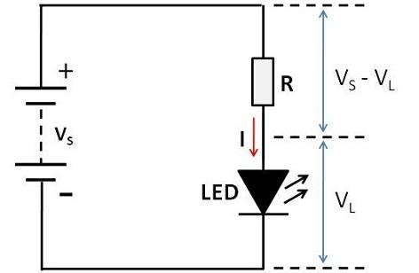

Gambar 2.5. Rangkaian indicator LED arus DC

Contoh Kasus Menghitung Nilai Resistor untuk LED:
Jika tegangan input adalah 12V dan LED yang digunakan adalah LED Hijau (V_{L} = 2.2V), Arus Maju (I) adalah 20mA (diganti menjadi Ampere menjadi 0.02A). Berapakah nilai resistor yang diperlukan?
Diketahui :
V_{S} =12V
V_{L} = 2.2V
I = 0.02A
R = ?
Jawaban :
R = (V_{S} – V_{L}) / I
R = (12V – 2.2V) / 0.02A
R = 490Ω

Nilai Resistor Standar yang mudah didapatkan di pasaran adalah 510Ω (usahakan untuk menggunakan nilai resistor standar terdekat yang nilai resistansinya lebih tinggi).

  - Langkah Kerja
SOAL 1
  - Silahkan masuk dan buka lembar kerja di Tinkercad.com!
  - Masukkan nilai resistor 220, 55600, 24x103 dan amati warna resistor tersebut!
  - Catatlah warna dan nilai resistor tersebut pada Tabel 2 Kolom Warna!
  - Ukurlah resistansi resistor satu-persatu dengan ohmmeter atau multimeter !
  - Catatlah nilai resistor tersebut pada Tabel 2 Kolom Nilai Resistor! Sertakan screenshot hasil simulasi!

Tabel 2. Data pengamatan dan pengukuran praktikum resistor.
No. | Warna |  |  |  | Nilai Resistor | Pengukuran TinkerCad
 | GL 1 | GL 2 | GL 3 | GL 4
1. | Coklat  1 | Hitam  0 | Merah  10² | Emas  ± 5% | (10 x 10²) ± 5% Ω =  950 s/d 1050 Ω | 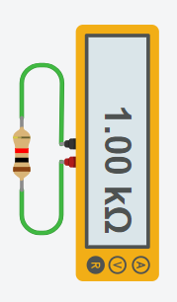

  - Bandingkan hasil pengamatan dengan hasil pengukuran!

SOAL 2
- Kalian akan diberi 3 buah resistor dengan nilai yang berbeda. Ukurlah resistansi resistor satu-persatu dengan multimeter!
- Catatlah nilai resistor tersebut pada Tabel 3 Kolom Nilai Resistor! Sertakan foto hasil pengukuran!
Tabel 3. Data pengamatan dan pengukuran praktikum resistor.
No. | Warna |  |  |  | Nilai Resistor | Foto Multimeter
 | GL 1 | GL 2 | GL 3 | GL 4
1. | Coklat  1 | Hitam  0 | Merah  10² | Emas  ± 5%

SOAL 3
    - Lihatlah gambar 2.5. Jika tegangan Input adalah 9V dan LED yang digunakan adalah LED biru (VL = 4.5V), Arus Maju (I) adalah 25 mA.
- Berapakah Nilai Resistor yang diperlukan? Hitunglah menggunakan rumus!
- Buatlah rangkaiannya pada tinkercad!

SOAL 4
    - Buatlah rangkaian Gambar 2.5 pada tinkercad. Jika tegangan sumber adalah 9V dan nilai resistor adalah 510 ohm,



hitunglah:
- Tegangan pada resistor (V_{s}-V_{L})
- Tegangan pada LED (V_{L})
- Arus (I)
dengan menggunakan multimeter. Sertakan screenshot hasil simulasi!

SOAL 5
Buatlah kesimpulan praktikum hari ini!

